Федеральное государственное автономное образовательное учреждение высшего образования «Национальный исследовательский университет ИТМО»

Факультет программной инженерии и компьютерной техники

Основы профессиональной деятельности

Лабораторная работа №4
Вариант 10914

Выполнил:
Шалабодов Ярослав Дмитриевич, Р3110
Проверил:
Блохина Елена Николаевна

Санкт-Петербург 2026
Оглавление:
Задание 3
Порядок выполнения работы 4
Вывод 8
Список литературы 9

Задание
По выданному преподавателем варианту восстановить текст заданного варианта программы, определить предназначение и составить описание программы, определить область представления и область допустимых значений исходных данных и результата, выполнить трассировку программы.
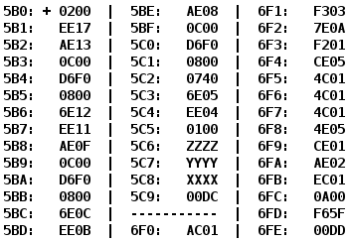

Порядок выполнения работы
Адрес | Код команды | Мнемоника | Комментарий
5B0 | +0200 | CLA | Очистка аккумулятора
5B1 | EE17 | ST (IP + 23) | Прямое относительное сохранение: AC -> MEM(5C9)
5B2 | AE13 | LD (IP + 19) | Прямая относительная загрузка: MEM(5С6) -> AC
5B3 | 0C00 | PUSH | Запись на вершину стека: AC -> -SP
5B4 | D6F0 | CALL 6F0 | Вызов подпрограммы по абсолютному адресу 6F0
5B5 | 0800 | POP | Чтение из стека: SP -> AC
5B6 | 6E12 | SUB (IP + 18) | Прямое относительное вычитание: AC – MEM(5C9) -> AC
5B7 | EE11 | ST (IP + 17) | Прямое относительное сохранение: AC -> MEM(5C9)
5B8 | AE0F | LD (IP + 15) | Прямая относительная загрузка: MEM(5C8) -> AC
5B9 | 0C00 | PUSH | Запись на вершину стека: AC -> -SP
5BA | D6F0 | CALL 6F0 | Вызов подпрограммы
5BB | 0800 | POP | Чтение из стека: SP -> AC
5BC | 6E0C | SUB (IP + 12) | Прямое относительное вычитание: AC – MEM(5C9) -> AC
5BD | EE0B | ST (IP + 11) | Прямое относительное сохранение: AC -> MEM(5C9)
5BE | AE08 | LD (IP + 8) | Прямая относительная загрузка: MEM(5C7) -> AC
5BF | 0C00 | PUSH | Запись на вершину стека: AC -> -SP
5C0 | D6F0 | CALL 6F0 | Вызов подпрограммы
5C1 | 0800 | POP | Чтение из стека: SP -> AC
5C2 | 0740 | DEC | Декрементирование: AC -1 -> AC
5C3 | 6E05 | SUB (IP + 5) | Прямое относительное вычитание: AC – MEM(5C9) -> AC
5C4 | EE04 | ST(IP + 4) | Прямое относительное сохранение: AC -> MEM(5C9)
5C5 | 0100 | HLT | Останов
===================================================================================
6F0 | AC01 | LD (SP + 1) | Косвенная загрузка относительно SP: MEM(7FF) -> AC
6F1 | F303 | BPL (IP + 3) | Переход, если N = 0 (число положительное)
6F2 | 7E0A | CMP (IP + 10) | Установить флаги по результату: AC – MEM(6FD)
6F3 | F201 | BMI (IP + 1) | Переход, если N = 1
6F4 | CE05 | JUMP (IP + 5) | Прямой относительный прыжок в 6FA
6F5 | 4C01 | ADD (SP + 1) | Косвенное сложение относительно SP:  MEM(SP + 1) + AC-> AC  или  MEM(7FE + 1) + AC -> AC
6F6 | 4C01 | ADD (SP + 1)
6F7 | 4C01 | ADD (SP + 1)
6F8 | 4E05 | ADD (IP + 5) | Прямое относительное сложение: AC + MEM(6FE) -> AC
6F9 | CE01 | JUMP (IP + 1) | Прямой относительный прыжок в 6FB
6FA | AE02 | LD (IP + 2) | Прямая относительная загрузка: MEM(6FD) -> AC
6FB | EC01 | ST (SP + 1) | Косвенное сохранение относительно SP: AC-> MEM(SP + 1)
6FC | 0A00 | RET | Выход из подпрограммы
Описание программы:
Программа вычисляет функцию R, которая задается следующим образом:
R = f(Z) - f(X) + f(Y) – 1
Описание подпрограммы:
Подпрограмма реализует следующую функцию
f =$\left\{\begin{aligned}-2785≤a≤ -2466 | 0<a≤2675, 4a+221 \\ -2465≤a≤0, -2465\end{aligned}\right.$
Описание комплекса программ:
Комплекс программ позволяет вычислить итоговое значение R которое реализуется сложением и вычитанием значений подпрограммы основной программой с другими значениями.

Область представления:
X, Y, Z – заданные числа в программе
R – результат работы программы
-2¹⁵ <= X, Y, Z, R<= 2¹⁵-1
ОДЗ:
$$-10919≤f\left(a\right)≤10921$$
-2785 $≤a≤2675$
Расположение в памяти БЭВМ программы исходных данных и результатов:

Исходные данные:
- 5C6 – адрес элемента Z
- 5C7 – адрес элемента Y
- 5C8 – адрес элемента Y
- 6FD – адрес элемента A
- 6FE – адрес элемента B

Команды основной программы: 5B0 – 5C5
Команды подпрограммы: 6F0 – 6FE

Промежуточные результаты:
- Промежуточный результат работы программы - 5C9
- Ячейка, хранящая адрес возврата из подпрограммы – 7FE
- Ячейка, хранящая входные данные и результат работы подпрограммы – 7FF

Итоговый результат: 5C9

Адреса первой и последней выполняемой команды:

Первая команда: 5B0
Последняя команда: 5C5

График функции, реализуемый подпрограммой

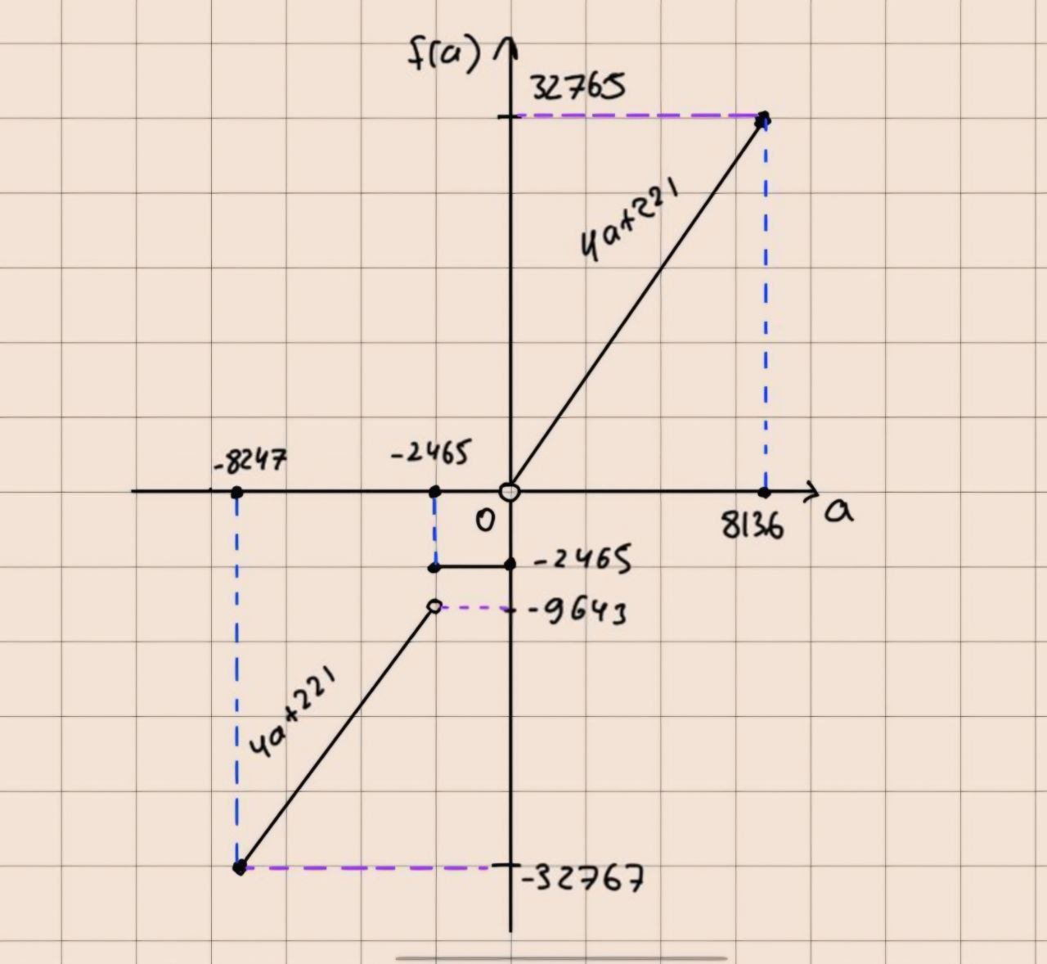
Трассировкa:
Новые исходные данные для ТТ в 10-формате:

Адрес | Элемент
5C6 | Z 580
5C7 | Y -99
5C8 | X -1058

Выполненная команда |  | Содержимое регистров процессора после выполнения команды. |  |  |  |  |  |  |  | Ячейка, содержимое которой изменилось после выполнения команды
Адрес | Код | IP | CR | AR | DR | SP | BR | AC | NZVC | Адрес | Новый код

Вывод
В процессе выполнения лабораторной работы были закреплены навыки работы с командами ветвления, изучены команды для обращения к подпрограмме, также был изучен новый вид относительной адресации: косвенной со смещением SP.

Список литературы
- Клименков С.В. Основы профессиональной дятельности. Часть первая. 2018-2019 год. – Режим доступа: https://se.ifmo.ru/documents/10180/640663/%D0%9A%D0%BE%D0%BD%D1%81%D0%BF%D0%B5%D0%BA%D1%82+%D0%BB%D0%B5%D0%BA%D1%86%D0%B8%D0%B9+2019+%D1%87%D0%B0%D1%81%D1%82%D1%8C+1.pdf/e7d675ae-fe88-412a-b7ef-b0b52c16e3c7
- Методические указания к лабораторным работам по курсу “Основы профессиональной деятельности”. Режим доступа:
https://se.ifmo.ru/documents/10180/38002/%D0%9C%D0%B5%D1%82%D0%BE%D0%B4%D0%B8%D1%87%D0%B5%D1%81%D0%BA%D0%B8%D0%B5+%D1%83%D0%BA%D0%B0%D0%B7%D0%B0%D0%BD%D0%B8%D1%8F+%D0%BA+%D0%B2%D1%8B%D0%BF%D0%BE%D0%BB%D0%BD%D0%B5%D0%BD%D0%B8%D1%8E+%D0%BB%D0%B0%D0%B1%D0%BE%D1%80%D0%B0%D1%82%D0%BE%D1%80%D0%BD%D1%8B%D1%85+%D1%80%D0%B0%D0%B1%D0%BE%D1%82+%D0%B8+%D1%80%D1%83%D0%B1%D0%B5%D0%B6%D0%BD%D0%BE%D0%B3%D0%BE+%D0%BA%D0%BE%D0%BD%D1%82%D1%80%D0%BE%D0%BB%D1%8F+%D0%91%D0%AD%D0%92%D0%9C+2019+bcomp-ng.pdf/d5a1be02-ad3f-4c43-8032-a2a04d6db12e

